1. 标题： 随机生成10个数，填充一个数组，然后用消息框显示数组内容，接着计算数组元素的和，将结果也显示在消息框中
2. 时间：2015-10-28 16:39
3. 博客地址: <http://www.cnblogs.com/java-meng/p/4917777.html>
4. 内容：

**设计思路：**

1.使用random随机产生10个数，存入数组中

2.使用for循环把结果存入一个String对象中

3.使用for循环求出数组中所有元素的和

4.使用JTextArea和JOptionPane输出数组的内容

**程序流程图：**

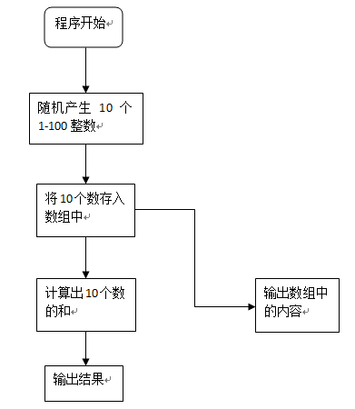

**源程序代码：**

import javax.swing.*;

public class InitArray {  
public static void main( String args[] )  
{  
String output = "";  
int num=0;

int n[] = new int[10];  
for(int i=0;i<n.length;i++){  
n[i]=(int)(Math.random()*100+1);  
}

output += "Subscript\tValue\n";  
  
for ( int i = 0; i < n.length; i++ ){   
output += i + "\t" + n[ i ] + "\n";  
num+=n[i];  
}

JTextArea outputArea = new JTextArea( 11, 10 );  
outputArea.setText( output );

JOptionPane.showMessageDialog( null, outputArea,  
"Initializing an Array with a Declaration",  
JOptionPane.INFORMATION_MESSAGE );  
JOptionPane.showMessageDialog(null,num,"数组中所有元素的和：",  
JOptionPane.INFORMATION_MESSAGE);

System.exit( 0 );  
}  
}

**程序结果截图：**



